Л А Б О Р А Т О Р Н А Я Р А Б О Т А 27

ОПРЕДЕЛЕНИЕ УДЕЛЬНОЙ ТЕПЛОЕМКОСТИ МЕТАЛЛОВ

МЕТОДОМ ОХЛАЖДЕНИЯ
1 ЦЕЛЬ РАБОТЫ
Экспериментальное определение теплоемкости металлов (Fe и Al), путем сравнения с теплоемкостью эталонного образца (Cu).
2 БИБЛИОГРАФИЯ
1 Савельев И.В. Курс физики: Учеб. пособие для студентов втузов.- [В 3-х т.].- Т.1: Механика. Молекулярная физика.- М.: Наука, 1989.- 350 с.
2 Трофимова Т.И. Курс физики.- М.: Высш. шк., 1998.- 542 с.
3 Майсова Н.Н. Практикум по курсу общей физики.- М.: Высш. шк., 1970.- 448 с.
4 Лабораторный практикум по физике: Учеб. пособие для вузов / А.С. Ахматов, В.И. Андреевский, А.И. Ахматова.- М.: Высш. шк., 1980.- 360с.
3 ТЕОРЕТИЧЕСКОЕ ВВЕДЕНИЕ

Количество тепла, теряемое образцом в единицу времени, равно
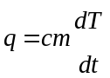, (1)
где c - удельная теплоемкость образца;
m - масса образца;
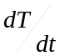 - скорость изменения температуры образца.
Это же количество тепла можно подсчитать и по закону Ньютона
q = α (T – T₀)S, (2)
где T - температура образца;
T₀ - температура окружающей среды;
S - площадь поверхности образца;
α - коэффициент теплоотдачи.
Сравнивая (1) и (2), получим:
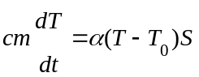- для эталонного образца (Cu);
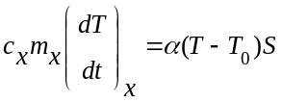- для исследуемых образцов (Fe, Al).
Если поверхности образцов одинаковы, коэффициенты теплоотдачи их равны и они нагреты до одной температуры, то разделив одно выражение на другое, получим
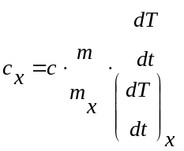 . (3)
4 ПРИБОРЫ И ПРИНАДЛЕЖНОСТИ
1 Электропечь.
2 Образец.
3 Термопара.
4 Гальванометр.
5 Секундомер.
5 ОПИСАНИЕ УСТАНОВКИ
Работа выполняется на установке (рисунок 1), состоящей из электропечи – ЭП, термопары – Т, гальванометра – Г, устройства для введения образца в печь – У. Образец (О) представляет собой цилиндр длиной 30 мм и диаметром 5 мм с высверленным каналом с одного конца, в который вводится термопара (Т), соединенная с гальванометром (Г), для определения температуры образца.
6 ПОРЯДОК ВЫПОЛНЕНИЯ РАБОТЫ
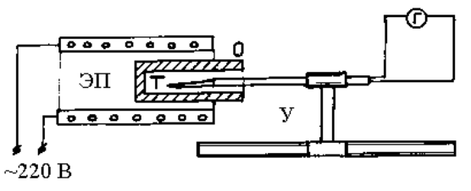
Рисунок 1
6.1 Определить (взвешиванием) массу образцов.
6.2 Укрепив образец на фарфоровой трубке, через которую пропущены проводники термопары, ввести его в печь.
6.3 Нагрев образец до температуры 500 ⁰С, быстро выдвинуть его из печи с помощью устройства (У). Нагретый образец охладить вне печи на воздухе до температуры 100 ⁰С.
6.4 Через каждые 10сек произвести запись температуры (Т) образца по показаниям гальванометра (Г). Время отсчитать по секундомеру.
6.5 Измерения произвести для 3-х образцов: медного (эталон), железного и алюминиевого и занести в таблицу 1.
6.6 Построить кривые зависимости температуры образцов от времени на одном графике.
6.7 Считая, что в интервале ΔТ = 100 К изменение температуры происходит по линейному закону, найти скорость охлаждения образцов
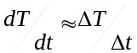 (рисунок 2) для температур 200 ⁰С, 300 ⁰С, 400 ⁰С и занести ее в таблицу 2.
6.8 Определить теплоемкость железа и алюминия для температур 200 ⁰С, 300 ⁰С и 400 ⁰С по формуле (3). Полученные числовые значения занести в таблицу 2.
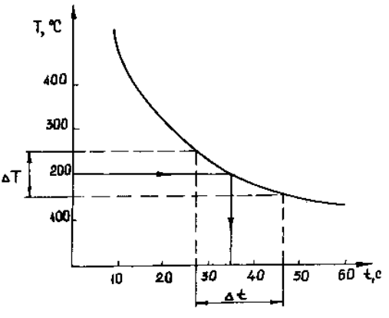
Рисунок 2
6.9 Представить окончательный результат в виде графиков зависимости удельной теплоемкости исследуемых тел от температуры.
6.10 В выводе дать анализ полученных результатов с учетом закона Дюлонга и Пти.

Таблица 1
t, сек. | T ⁰C_{Al} | T ⁰C_{Cu} | T ⁰C_{Fe}
0 | 500 | 500 | 500
10
20
30
40
...

Таблица 2
T ⁰C | 200 | 300 | 400
ΔT_{i} ⁰C | 100 | 100 | 100
Δt_{iCu} (с)
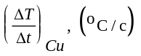
С_{сu}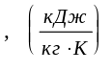 | 0,4085 | 0,4224 | 0,4349
Δt_{iFe} (с)
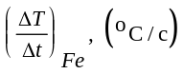
С_{Fe}
Δt_{iAl} (с)
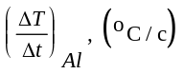
С_{al}
7 КОНТРОЛЬНЫЕ ВОПРОСЫ
1 Что называется теплоемкостью тела, удельной и молярной теплоемкостью? Какова размерность этих величин в системе СИ? Как они взаимосвязаны между собой?
2 В чем заключается метод определения теплоемкости при охлаждении металлов?
3 Выведите расчетную формулу (3).
4 Сформулируйте закон Дюлонга и Пти.
* * *

